名士表汉伯顿系列
秋之华彩

（2024年8月，中国上海）今秋，名士于“钟表与奇迹”上海钟表展带来两款汉伯顿系列新作，凭借其优美形态、别致但柔美的矩形造型华丽回归。一款采用玫瑰金 (750/1000) 材质，搭配黑色鳄鱼皮表带；另一款采用精钢材质，搭配精钢和精钢镀玫瑰金双色表带。

两款腕表无疑都极尽名士风范。

高贵仪态、极简线条，尽显纯粹精致

汉伯顿系列是名士表设计精神最极致纯粹的体现。一瞥之间即可感受到它所散发的美学力量，保持风格的同时又不失个性。品牌所钟爱的细节感宛若一曲邀约，邀人仔细欣赏精致的表壳、简洁而圆润的线条、柔和的边角、双矩形、数字的柔韧与时标的张力之间的完美平衡以及精妙的分钟刻度圈。一切都洋溢着几何美感，而这种掌控离不开制表师敏锐的感知力和横溢的才华。名士表近200年来一直秉持这一愿景，它也是Paul Mercier在1918年与William Baume携手之时所注入的理念。汉伯顿系列及其复古装饰艺术外观完美延续了1994年以来的宝贵创意传承。

大胆设计，始自1994

1994年，闻名后世的名士汉伯顿系列横空出世，标志着精钢造型腕表历史上新的美学突破。矩形表壳线条简洁圆润、边角柔和，灵感源自20世纪60年代的标志性表款以及20年代的装饰艺术风格。这首对时间的艺术颂歌，随着精致分钟刻度圈的节奏而流动；造型上庄重而优雅的平衡可迎合各种设计变化，包括精钢或金质表壳、彩色表盘、简约纯净的款式乃至镶钻的珠宝腕表。几何美感和色彩设计将理想的比例展现得淋漓尽致。它体现着绝对时尚、迎领潮流，与名士时计的纯粹传统一脉相承，男女皆宜。1998年问世的汉伯顿“K”采用高科技材料，配备黑色Kevlar®纤维表带，彰显运动精神。2000年的Hampton Milleis是一款采用弧面设计的金表，随后的Hampton Spirit以全景表镜向无所不在的屏幕和信息致意，而Hampton City的灵感则来自当代城市建筑。

汉伯顿腕表代表着卓越艺术表现力，矩形造型如画框，表盘如画布，重现了伟大艺术家Pierre Soulages作品的样貌，包括Outrenoirs（超越黑色）。汉伯顿“向Pierre Soulages致敬”腕表呈现了名士表自创立以来就确立的制表与设计的对话。它具有非凡的技术和美学复杂性，以画家的方式，通过哑光、半哑光、亮光和扩散层的微妙差别，在方寸之间重现了黑色的力量、深邃、明亮与立体感。

装饰艺术，尽显优雅

汉伯顿系列石英腕表小型款M0A10752和M0A10751的迷人风格与名士表热爱美丽和高贵材质的优雅气质相得益彰，吸引着热爱美的女性——对她们而言，腕表宛若珠宝，可作为穿搭的一部分提亮造型。

汉伯顿系列M0A10752的表壳采用玫瑰金 (750/1000)，为系列赋予了奢华与优雅兼备的全新气质。M0A10751的表壳及其大胆的碰撞元素由精钢制成。两款腕表均有着考究的饰面，粒面乳光银色表盘、阿拉伯数字、铆接时标和金色指针无一不展现着名士Les Brenets制表工坊能工巧匠的精湛技艺。凸圆形金色PVD精钢表冠饰有黑玛瑙，一种激发内在力量和务实精神、颂扬坚韧不拔的毅力、镌刻对生活和改变之热爱的宝石，完美体现了非凡优雅的触感。

M0A10752经典而现代的外观搭配黑色鳄鱼皮表带，彰显着这款金表的美感。

而M0A10751的三排一体式表带上，做工精致的精钢链节和镀玫瑰金精钢链节和谐交替。这种双色设计在名士表中堪称具有历史意义的存在。它最早出现于汉伯顿系列，1973年又现身利维拉系列——中央链节为金色，外侧的两个链节为精钢原色。系列接下来的几代均提供双色表带，包括灵霓、卡普蓝、克里顿、克莱斯麦和Promesse系列，男款和女款皆有。

汉伯顿系列石英腕表小型款M0A10752

粒面乳光表盘上的双矩形点缀着非常精巧的灰色分钟刻度圈。四周12点钟和6点钟位置的阿拉伯数字、铆接条形时标和刻面剑形指针均为金色，指示着小时和分钟。修长、笔直、利落的造型展现着迷人气质。

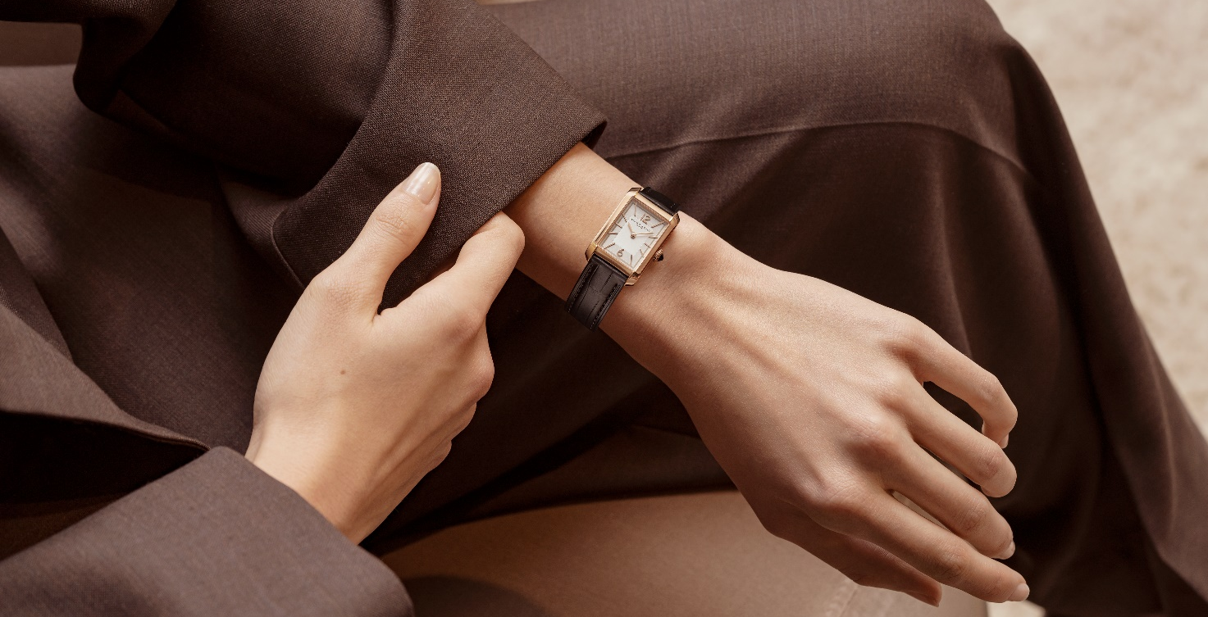

抛光玫瑰金 (750/1000) 和钛金属表壳尺寸为35x22.2毫米，厚度6.9毫米，具有适合女性手腕的完美比例；希腊字母Φ是“黄金分割”的代表字符，也是品牌的标志。表镜为防刮伤弧面蓝宝石水晶玻璃。金色PVD精钢表冠呈凸圆形，镶嵌黑玛瑙。全覆式钛金属表背可进行个性化镌刻。

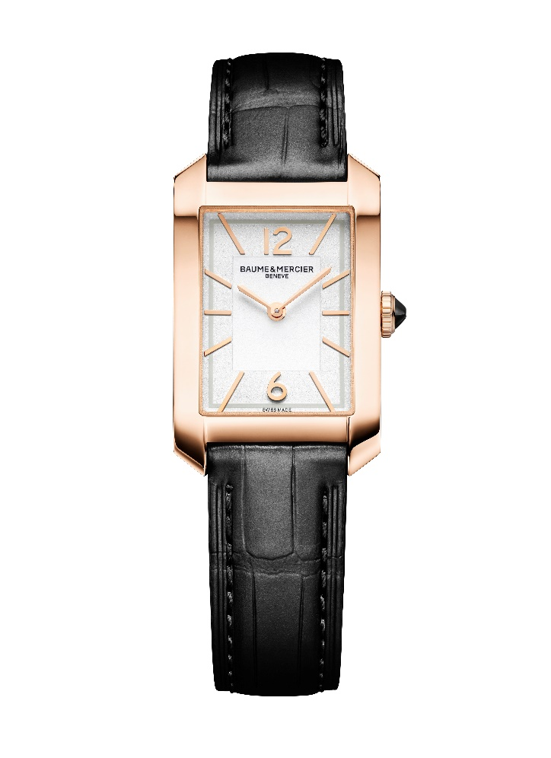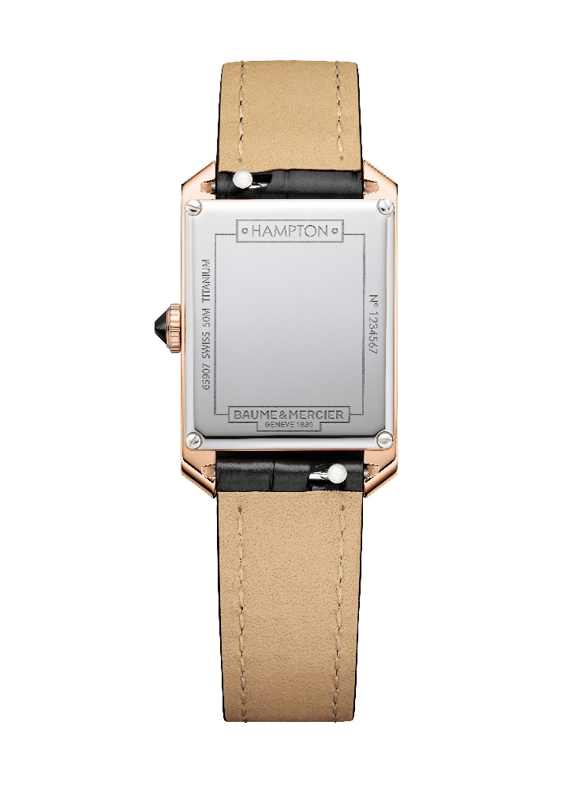

黑色方形鳞纹鳄鱼皮快拆表带采用同色系缝线，借助高度可靠结实的直式表栓拉杆系统，无需任何工具即可自行更换。 表扣为金色PVD精钢针式设计。

石英机芯续航时间可达8年，走时精准，防水性能达到5 ATM（约50米）。

汉伯顿系列石英腕表小型款M0A10751

时光流逝，走过12点钟和6点钟位置的阿拉伯数字，金色铆接时标、金色刻面剑形指针以及灰色分钟刻度圈等元素，与粒面乳光表盘的明亮背景融为一体。

表壳尺寸为35 x 22.2毫米，厚度为6.9毫米，金色饰面和抛光精钢彼此呼应、相得益彰。表镜为防刮伤弧形蓝宝石水晶玻璃材质。金色PVD精钢表冠呈凸圆形，镶嵌黑玛瑙，装饰精美。全覆式表背底盖可进行个性化字样镌刻。

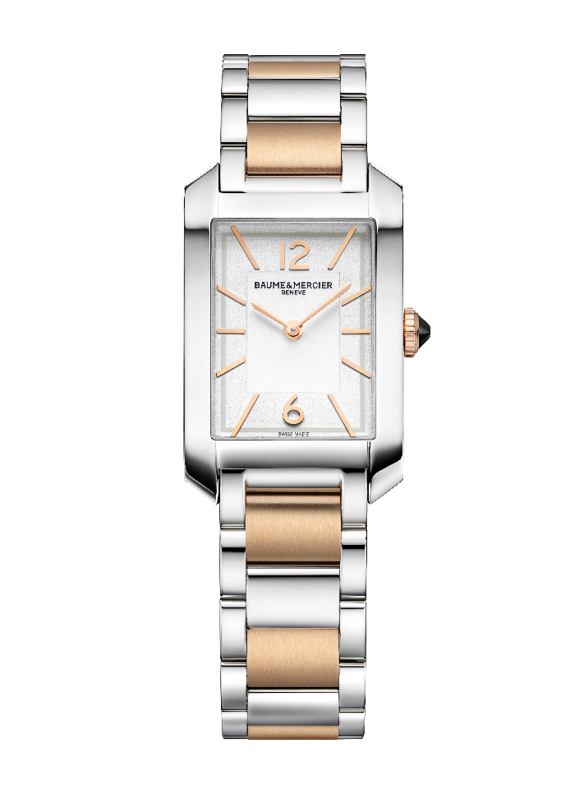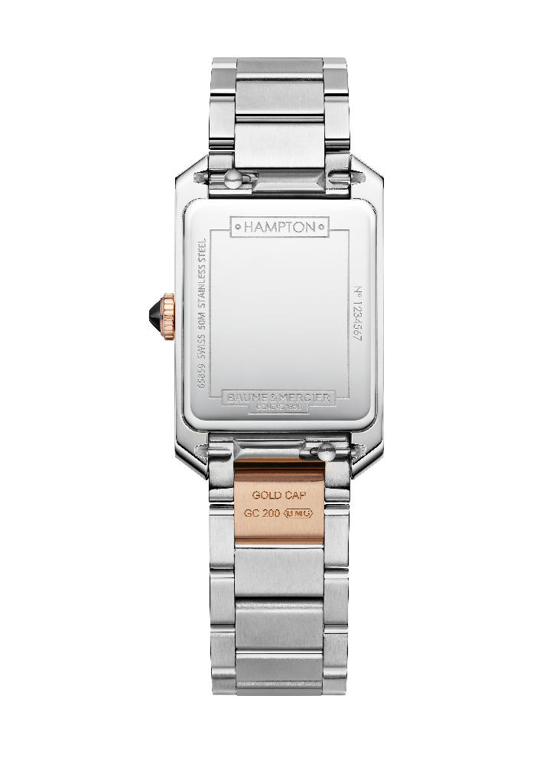

一体式三排表带采用抛光与磨砂的精钢和镀玫瑰金精钢 (GC200) 制成，灵活舒适可快拆。非常可靠的直式表栓拉杆系统让表主随时都能自行更换表带，无需任何工具辅助。
配有安全按钮的三重折叠式表扣采用精钢打造。

石英机芯电池寿命为8年，防水深度为5 ATM（约50米）。

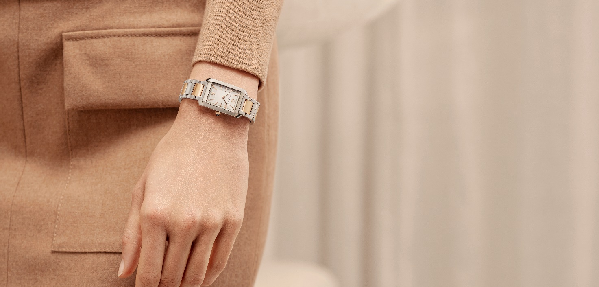

汉伯顿系列是造型腕表的典范，百变设计见证了其一如既往的不竭创造力。今年秋天，它以两款极为优雅的造型演绎风格，成为瑞士精工制表工艺的杰出诠释。

相关信息：

表款： Hampton 10752
推出时间：2024年9月

表款：Hampton 10751
推出时间：2024年9月

关于BAUME & MERCIER名士表：

名士表（Baume & Mercier）于1830年在瑞士株罗地区创立。多年来，名士制表世家的时计作品享誉国际。名士表的制表工坊位于瑞士株罗地区Les Brenets，总部设在日内瓦，致力于为客户提供品质上乘的腕表。通过巧妙平衡别具艺术感的造型设计和致力于满足客户期待的创新制表技术，名士制表世家传承品牌独有的美学设计特色及卓越的制表专业，持续在制表史上谱写精彩的时计篇章。名士的制表专业直接传承自创始人William Baume与Paul Mercier的邂逅与合作，融合古典风格和创新精神、传统与现代、优雅别致和鲜明个性，而且比以往任何时候都更具当代感。

www.baume-et-mercier.com

